УВАЖАЕМЫЕ ТЕЛЕЗРИТЕЛИ!

В данном разделе размещены краткие рекомендации по приему тестового цифрового эфирного телевизионного вещания (ЦЭТВ) в стандарте DVB-T2 (компрессия MPEG4, режим multiple PLP) на территории Республики Карелия и другая справочная информация.

! | Обращаем ваше внимание, что в период тестового вещания отрабатывается эксплуатационная надежность передающих цифровых комплексов, поэтому, при необходимости проведения работ на оборудовании ЦЭТВ, возможны перерывы в эфирной трансляции 1-го мультиплекса

1. КОНСУЛЬТАЦИОННЫЕ ЛИНИИ ПО ЦЭТВ

Телефон горячей линии единого информационного центра РТРС
по любым вопросам, относящимся к тематике
цифрового эфирного телевизионного вещания

8 800 220 2002 (круглосуточно)

Дополнительную информацию о цифровом эфирном
телевещании можно найти на новом сайте РТРС по адресу:

http://ртрс.рф

Центр консультации пользователей РТПЦ Республики Карелия:
- электронный адрес navalihin@rtrn.ru (в любое время)
- телефон (8142) 764448 (с 09.00 до 17.00 часов, кроме выходных и праздничных дней)
- очные консультации г. Петрозаводск, ул. Парковая, д. 35
2. ОСНОВОПОЛАГАЮЩИЕ ДОКУМЕНТЫ ПО ЦЭТВ

1. Протокол (решение) Государственной комиссии по радиочастотам от 16 марта 2012 года (закреплено задействование частотного диапазона, зарезервированного за РТРС, под вещание в стандарте DVB-T2)

2. Распоряжение Правительства РФ № 287-р от 3 марта 2012 года (о переносе сроков ввода цифрового телевещания в формате DVB-T2 с 2015 на 2012 год)

3. План мероприятий по переходу на стандарт вещания DVB-T2

4. Временные технические требования на основные классы абонентских приемников, телевизоров, САМ-модулей стандарта DVB-T/T2

5. Протокол (решение) Правительственной комиссии по развитию телерадиовещания от 22 сентября 2011 года (об объявлении стандарта DVB-T2 в качестве основного для сетей цифрового эфирного телевещания в России)

3. КАРТА-СХЕМА РАСПОЛОЖЕНИЯ ОБЪЕКТОВ РЕГИОНАЛЬНОЙ СЕТИ ЦЭТВ в РЕСПУБЛИКЕ КАРЕЛИЯ
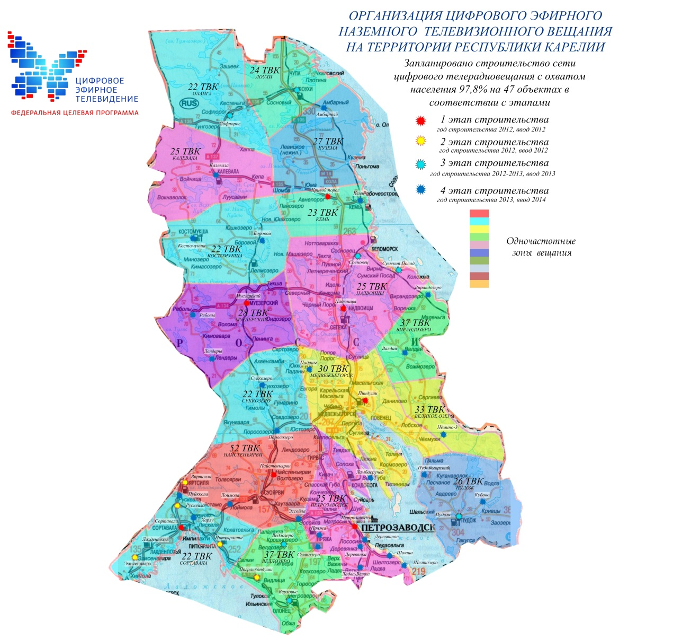
4. ИНФОРМАЦИЯ О 1-М МУЛЬТИПЛЕКСЕ ЦЭТВ

№ | Логотип  телекомпании  (ссылка на сайт) | Наименование  программы | Отображение  названия  программы  при настройке  телеприемника | Формат  видео-  изображения
ТЕЛЕПРОГРАММЫ
1 |  | Россия 1 | Russia1 | 4:3
2 |  | Россия К (Культура) | RossiaK | 4:3
3 |  | Россия 2 | Rossia2 | 4:3
4 |  | Россия 24 | Rossia24 | 4:3
5 |  | Первый канал | 1 Kanal | 16:9
6 |  | Пятый канал | Peterburg 5 Kanal | 4:3
7 |  | Карусель | Karusel | 4:3
8 |  | НТВ | NTV | 16:9
9 |  | Общественное телевидение России | OTR | 16:9
10 |  | ТВ Центр | TV Centre | 4:3
РАДИОПРОГРАММЫ
№ | Логотип  радиокомпании  (ссылка на сайт) | Наименование  программы | Отображение названия  Программы при настройке  телеприемника
1 |  | Радио России | Radio Rossii
2 |  | Маяк | Radio Mayak
3 |  | Вести ФМ | Radio Vesti-FM

5. ИНФОРМАЦИЯ О 2-М МУЛЬТИПЛЕКСЕ ЦЭТВ

14 декабря 2012 г. Федеральная конкурсная комиссия подвела итоги конкурса на право наземного эфирного телевизионного вещания в составе 2-го мультиплекса.

В состав участников 2-го мультиплекса вошли телеканалы, перечисленные в нижеследующей таблице.

№ | Логотип  телекомпании  (ссылка на сайт) | Наименование  телепрограммы | Отображение  названия  программы  при настройке  телеприемника | Формат  видео-  изображения
1 |  | Рен-ТВ | - | -
2 | - | будет определен  на конкурсной основе  (ТВ Центр в соответствии  с Указом Президента РФ от  20.04.2013 г. добавлен  в 1 мультиплекс) | - | -
3 |  | СТС | - | -
4 |  | Домашний | - | -
5 |  | Спорт 1 (ВГТРК) | - | -
6 |  | НТВ Плюс Спорт | - | -
7 |  | Звезда | - | -
8 |  | Мир | - | -
9 |  | ТНТ | - | -
10 |  | Муз ТВ | - | -

Начало поэтапного запуска передатчиков 2-го мультиплекса на территории Российской Федерации запланировано на конец 2013 г., окончание - в 2015 г.
Для телезрителей доступ к этим каналам будет общедоступным и бесплатным.

6. КРАТКИЕ РЕКОМЕНДАЦИИ ПО ПРИЕМУ ЦЭТВ И ВЫБОРУ ПРИЕМНОГО ОБОРУДОВАНИЯ

Прием цифрового эфирного телевизионного вещания может осуществляться на телевизор со встроенным цифровым тюнером DVB-T2 или на цифровую абонентскую приставку того же стандарта, подключенную к телевизору, не имеющему встроенного цифрового тюнера DVB-T2. К телевизору (приставке) должна быть подключена коллективная или индивидуальная эфирная антенна дециметрового (ДМВ) диапазона.

В непосредственной близости от передающего объекта ЦЭТВ можно использовать обычную комнатную антенну ДМВ диапазона, определив наиболее оптимальное ее расположение в помещении для обеспечения приема цифрового сигнала.

Для приема ЦЭТВ на значительном удалении от передающего телецентра необходимо использовать коллективные или индивидуальные наружные ДМВ антенны с высоким коэффициентом усиления и размещением их на максимально возможной высоте, а также, в случае необходимости, антенные усилители.

Используйте при подключении приемного ТВ оборудования инструкции по настройке и эксплуатации телевизионного приемника или цифровой приставки.

! | Перечни моделей телевизоров с тюнером DVB-T2 и адресов мест их продажи можно найти на центральном сайте РТРС по данной ссылке
! | Цифровые абонентские приставкам DVB-T2 можно приобрести в магазинах, торгующих электроникой.

Общие рекомендации, которых целесообразно придерживаться при выборе телевизора или приставки для приема ЦЭТВ:
1. Предварительное ознакомление с общим описанием, особенностями и спецификацией приемного оборудования на сайте производителя или продавца
2. Проверка выбранного оборудования на прием эфирного сигнала DVB-T2 (компрессия MPEG4, режим multiple PLP) непосредственно в процессе покупки

7. КРАТКИЙ ГЛОССАРИЙ ОСНОВНЫХ ТЕРМИНОВ ЦЭТВ

ДМВ | дециметровый диапазон в частотных границах 470-860 МГц, используемый для целей ЦЭТВ
Мультиплекс | цифровой пакет телевизионных программ, транслируемый на одном частотном ТВ канале
Цифровая приставка (или STB от англ. Set Top Box) | абонентское устройство для приема и декодирования сигналов наземного эфирного телевизионного вещания и последующего вывода видео- и аудиосигнала на телевизионный монитор
Цифровое телевидение | передача видео- и аудиосигнала от передатчика к телевизору с использованием цифровой модуляции и стандарта сжатия данных MPEG
DVB-T2 (англ. Digital Video Broadcasting - Terrestrial 2) | новый европейский стандарт эфирного цифрового вещания, принятый к использованию на территории Российской Федерации, начиная с 2012 года
MPEG-4 (англ. Moving Picture Experts Group) | стандарт видео и аудио компрессии (сжатия), используемый в России для целей ЦЭТВ

8. ПОЛЕЗНЫЕ ССЫЛКИ ПО ТЕМАТИКЕ ЭФИРНОГО ЦИФРОВОГО ТЕЛЕВИДЕНИЯ

1. Новый сайт РТРС о цифровом телевидении

2. Раздел «Цифровое телевидение» на сайте Министерства связи и массовых коммуникаций Российской Федерации

3. Форум «Эфирное ТВ» на сайте журнала о цифровом телевидении «Телеспутник»

4. Сайт «Цифровое телевидение в России»

